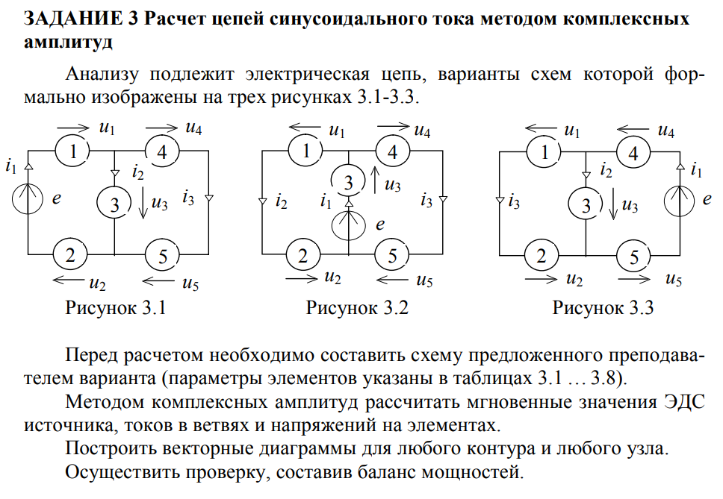  
**№ табл для ДЗ 3** : 3.7 **№ варианта для ДЗ 3** : 12  
